СОРЕВНОВАНИЯ РОБОТОВ
Открытый робототехнический турнир
Политехнического музея
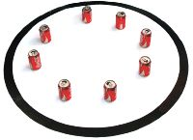
СЛЕДОВАНИЕ ПО ЛИНИИ
(3 вида состязаний)
Простая линия
Движение осуществляется по маршруту, определяемому замкнутой черной линией без самопересечений.
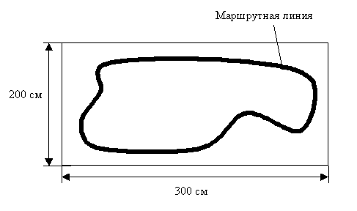
Полигон представляет собой прямоугольную площадку 200x300 см. Ширина линии - 5 см. Цвет линии - черный. Фон - белый. Минимальный радиус кривизны линии - 50 см.
Полоса препятствий
Движение осуществляется по маршруту, определяемому замкнутой черной линией без самопересечений. На линии могут быть различного рода простые препятствия.
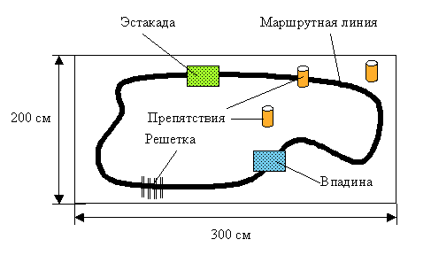
Полигон представляет собой прямоугольную площадку 200x300 см. Ширина линии - 5 см. Цвет линии - черный. Фон - белый. Габариты полосы движения - 40 см. За пределами габаритной полосы допустимо наличие препятствий и изменение цвета поверхности. Минимальный радиус кривизны линии - 50 см.
На габаритной полосе допустимо наличие препятствий 4-х видов: эстакада; наклонный участок; впадина; решетка. Максимальная высота эстакады и глубина впадины - 1 см., углы наклона - не более 5°. Решетка представляет несколько брусков, расположенных поперек линии движения. Расстояние между брусками - 5 см., габариты бруска - 200x5x5 мм.
Инверсная линия
Этот вид состязаний является упрощенным вариантов одного из видов соревнований Фестиваля мобильных роботов.
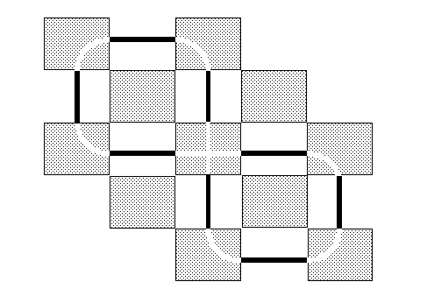
Полигон представляет собой прямоугольную площадку 200x300 см. Полигон разбит на квадратные клетки со стороной 50 см, окрашенные так, что образуется "шахматная доска". На полигоне нанесена полоса шириной 50 мм (светлая на темных и темная на светлых квадратах), которая состоит из отрезков прямых и дуг окружностей радиуса 50 см, стыкующихся на границах квадратов. Полоса имеет самопересечения; при этом ее прямолинейные участки пересекаются под прямым углом в середине квадратов, проходимых роботом по прямой без поворотов.
Каждый участник имеет 3 попытки прохождения дистанции (3 заезда). Засчитывается лучшее время. Максимальное время одного заезда - 5 минут. Робот, сошедший с линии и не способный самостоятельно вернуться на нее в течение 1 минуты, снимается с заезда.
КЕГЕЛЬРИНГ
За наиболее короткое время полностью автономный робот, не выходя за пределы круга, очерчивающего ринг, должен вытолкнуть расположенные в нем кегли. Кегля считается вытолкнутой, если никакая ее часть не находится внутри белого круга, ограниченного линией. Один раз покинувшая пределы ринга кегля считается вытолкнутой и может быть снята с ринга в случае обратного закатывания.
На очистку ринга от кеглей дается максимум 3 минуты. Если робот полностью выйдет за линию круга более чем на 5 секунд, попытка не засчитывается. Во время проведения состязания участники команд не должны касаться роботов, кеглей или ринга.
Перед началом соревнования робот помещается строго в центр ринга. Максимальная ширина робота 20 см, длина - 20 см. Высота и вес робота не ограничиваются. Робот должен выталкивать кегли исключительно своим корпусом и не должен иметь никаких приспособлений для выталкивания кеглей. Во время соревнования размеры робота должны оставаться неизменными и не должны выходить за пределы 20 х 20 см.
Цвет ринга - светлый. Цвет ограничительной линии - черный. Диаметр ринга - 1 м (белый круг). Ширина ограничительной линии - 50 мм. Традиционным материалом для изготовления ринга служит обычный ватман.
8 кеглей равномерно располагаются на ринге: в каждой четверти ринга должно находиться не более двух кеглей. Кегли ставятся на расстоянии 12-15 сантиметров от широкой черной ограничительной линии. Перед началом игры участник состязания может поправить расположение кеглей. Окончательная расстановка кеглей принимается судьей соревнования. Кегли представляют собой жестяные цилиндры и изготовлены из пустых стандартных жестяных банок, использующихся для напитков. Диаметр кегли - 70 мм. Высота кегли - 120 мм. Вес кегли - не более 50 гр.
РОБО-СУМО
Цель состязания - выталкивание противника за пределы ринга.
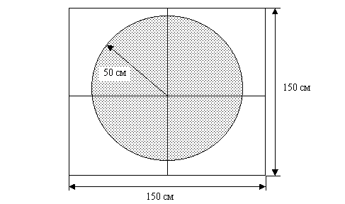
Полигон представляет собой квадратную площадку размером 150x150 см. с размеченным кругом радиусом 50 см. Цвет круга - черный. Цвет площадки - белый.
РОБО-ДУЭЛЬ
Задачей является поражение датчика-мишени противника - либо контактное (датчик-штырь), либо бесконтактное (использование ИК-излучателя и ИК-датчика).
Роботы должны быть оснащены датчиками препятствий для избежания механических повреждений конструкций. Конструкция датчиков препятствий - произвольная, от простейших контактных до ИК, УЗ и т.п. На каждом участнике поединка устанавливается ИК-излучатель, являющийся маяком для соперника. Каждый робот оснащается соответствующими ИК-датчиками (глазами), позволяющими определить местонахождение противника. Количество ИК-датчиков может варьироваться от одного до двух. Роботы осуществляют поиск соперника, выход на дистанцию поражения и последующую атаку - либо механическую (используя эффектор-хвост), либо "стреляя" из ИК-пушки.
Класс "Контакт"
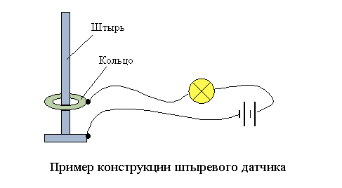
Целью является задевание хвостом-эффектором вертикального контактного датчика-штыря, расположенного на корпусе соперника.
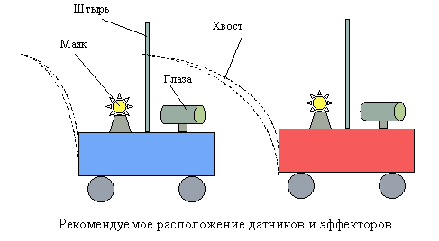
Класс "бесконтактные"
Целью является "поражение" из ИК-пушки датчика-мишени, расположенного на корпусе соперника. Компоновка датчиков и эффекторов аналогична классу "контакт" за исключением того, что контактный штырь и хвост заменены на ИК-приемник и ИК-пушку.
Участники обоих классов - контактные и бесконтактные - соревнуются на одном полигоне. Полигон - это квадратная огороженная площадка 200x200 см. (короб). Высота ограждающего борта - 10 см.
Подробнее о датчиках для робо-дуэли можно прочитать на странице Компоненты сайта Лаборатории робототехники и искусственного интеллекта Политехнического музея.
РОБОБИАТЛОН
Комплексное соревнование "Робобиатлон" является синтезом состязаний "Следование по линии" и "Рободуэль". Задача заключается в движении по простой полосе с остановкой на огневых рубежах и поражении мишеней. Цель соревнований - пройти дистанцию за минимальное время с учетом штрафных баллов за промахи. Движение осуществляется по маршруту, определяемому замкнутой черной линией без самопересечений.
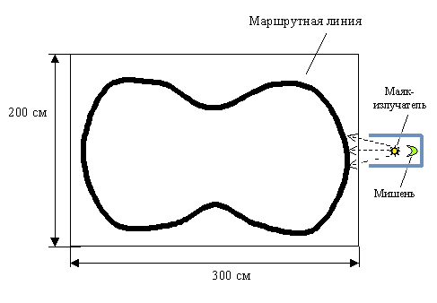
Полигон представляет собой прямоугольную площадку 200x300 см. На полигоне нарисована маршрутная линия, по которой должен пройти робот. Ширина линии - 5 см. Цвет линии - черный. Фон - белый. Минимальный радиус кривизны линии - 50 см. Конфигурация линии - произвольная.
Ваши заявки на участие в выставке и соревнованиях роботов просим направлять по е-mail:
Срок подачи заявок до 26 декабря 2008 г.
Детальная программа, составленная по результатам работы Отборочной Комиссии, будет разослана участникам дополнительно.
Программа, регламенты соревнований и другая информация о "Каникулах роботов в Политехническом" будут представлены на сайтах Политехнического музея www.polymus.ru и лаборатории робототехники и искусственного интеллекта Политехнического музея www.railab.ru.
В заявках следует указать:
1. ФИО;
2. Страна, город;
3. Место работы (учебы) и должность;
4. Адрес электронной почты, телефон, факс;
5. Форму участия (выставка, соревнования);
6. Требования к необходимому техническому оснащению;
7. Наименование демонстрируемой системы, робота;
8. Краткое описание представляемой системы (описание робота, суть демонстрации);
В зависимости от формы участия в заявке также указываются:
Для участия в соревнованиях роботов:
· название команды и список участников,
· вид упражнения,
· капитан команды (ФИО, возраст, контакты),
· руководитель команды (ФИО, возраст, степень, уч. звание, должность, контакты).
Для участия в выставке:
· руководитель команды (ФИО, возраст, степень, уч. звание, должность, контакты),
· список участников команды.
Организаторы программы:


Контактная информация:


